**Seminární práce**

**ZAJÍMAVÁ POMŮCKA (přírodnina nebo historický předmět)**

**do předmětu MSBP/BK_PPS Praktikum k poznávání přírody a společnosti**

UČO: 425341 jméno: Alena Šimáková akademický rok 2013/2014

-----------------------------------------------------------------------------------------------------------

1. 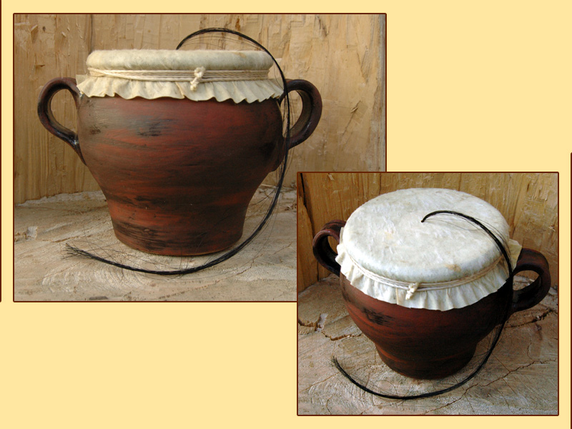Název a fotografie pomůcky: Fanfrnoch
2. Definice pojmu označujícího pomůcku:

Fanfrnoch, také famfrnoch, bukač, bukál nebo brumbál,  je starodávný český  lidový rytmický hudební nástroj, původem z Chodska. Patří do skupiny bicích nástrojů blanozvučných (membranofony), s neurčitou výškou tónu, Je to hliněná nebo plechová nádoba ( džbán ), která je potažena napnutou měchýřovou blanou (kůží) a uprostřed je provlečen svazek žíní (zpravidla dva žíňové provázky). Čím větší nádoba, tím má fanfrnoch hlubší, silnější tón, naopak menší nádoba dává nástroji tón vyšší. Na nástroj se hraje taháním za žíně navlhčenými prsty, které třením vydávají specifický tón.  Nástroj drží hráč zpravidla mezi koleny a hraje střídavě levou a pravou rukou.  Fanfrnoch býval vyhrazen výhradně chlapcům a mužům, podobně jako např. velikonoční řehtačky. Je však známa i hra na fanfrnoch ve dvojicích, kdy žena (dívka) vypomáhá hráči a džbán drží, zatímco muž nástroj rozeznívá. To je praktické hlavně při chůzi, tedy při koledovacích obchůzkách, a používají-li se větší nástroje. Hra na fanfrnoch nese s sebou určitý komický prvek, jak vizuální (způsob hry je poměrně neobvyklý) tak i zvukový.

Fanfrnoch se používal jako doprovod k jiným nástrojům, ale především s ním koledovali chlapci na Nový rok jako doprovod ke zpěvu lidové písničky např. Fanfr, fanfr, fanfrnoch (lidová koleda  z Chodska).

1. Definice pojmu vhodná pro děti:

Fanfrnoch je staročeský lidový hudební nástroj, který se používal při koledování a zpívání koled.

Patří do skupiny bicích nástrojů. Je vyroben ze džbánu nebo hrnce, který je potažen kouskem kůže, a uprostřed jsou provlečené žíně, což je část koňského ohonu. Čím větší hrnec, tím je tón hlubší. Na nástroj se hraje taháním za žíně navlhčenými prsty. Koledníci ho používali hlavně při koledování, kdy obcházeli jednotlivá stavení, domy a zpívali koledy, za které dostali drobné sladkosti nebo ovoce.

4) Zdůvodnění výběru pomůcky:

Je to zajímavý atypický hudební nástroj, s kterým se děti běžně nedostanou do styku. Při jeho pozorování a praktické ukázce se můžeme dostat na další témata, která jsou spojená s ožíváním tradic. Vysvětlit pojem tradice, koleda, pranostika. Děti si mohou uvědomit, že ne vždycky si všem vedlo tak dobře, jak dnes.

1. Popis jednotlivých činností využívajících nebo motivovaných pomůckou:
2. **Pozorování předmětu v komunitním kruhu** – dětem dám předmět kolovat. Nechám na dětech, aby nejprve samy zkusily předmět otipovat, na co slouží, co se s ním dělá. Když děti nebudou vědět, ukážu jim, jak se s předmětem zachází, že vydává zvuky. Otázkami bych je chtěla dovést k cíli.

Jestlipak víte děti, co to tu máme?

K čemupak to asi slouží?

Když tato věc vydává zvuky, k čemu bychom ji mohli použít?

Víte, co je to koleda?

Děti si mohou nástroj vyzkoušet. Seznámím děti i s dalším pojmenováním tohoto nástroje. Bukač, bukál, brumbál. Při pojmenování si děti tyto názvy zkusí zarytmizovat na fanfrnoch. Zkusíme společně pojmenovat jednotlivé části, z kterých se nástroj skládá. Pak děti seznámím s využitím fanfrnochu. Při té příležitosti si zkusíme povědět, co je to koleda, proč a kdo koledoval a co se obyčejně vykoledovalo.

1. **Písnička**

Děti seznámím s písní Fanfrnoch.

<http://www.ceskatelevize.cz/ivysilani/878948-zpivanky/20854215299-fanfr-fanfr-fanfrnoch>

Fanfr, fanfr, fanfrnoch, nastává nám nový rok,  
nový rok nám nastává, koledy nám nandává.  
Hou, hou, halelůjá.  
  
Mlynář mele múku v tom bílým klobúku  
ha mlynářka krupjici v tý hušatý čepjici,  
hou, hou, halelůjá.  
  
Ty mlynářuc slepjice zvrtály nám pšenice,  
pšenice nám zvrtály,  
do popela sedály,  
hou, hou, halelůjá.  
  
Běží zajíc k jaboru, nese pytel zázvoru,  
naše kočka doma leží, zdvíhá vocas, teký běží,  
hou, hou, halelůjá.

Tuto koledu se společně naučíme. Upozorním děti na nářečí a vysvětlíme si nesrozumitelné výrazy. Využiji i jiné doprovodné nástroje jako je drhlo nebo malá řehtačka.

Zkusíme i další koledy, na které si děti vzpomenou. Koleda, koleda Štěpáne, Tři králové.

1. **Seznámení s novou legendou a s ní i spojenou koledou**

Seznámím děti i s novou koledou, při které se tradičně obcházela stavení.

6. únor- Sv. Dorota

Téměř zapomenutý zvyk je tzv. „chození s Dorotou“, které se mezi českým lidem provozovalo v období kolem 6. února, kdy má tato světice svátek. Svatá Dorota žila ve 4. století v městě Caesareji v dnešním Turecku a váže se k ní legenda, že se do ní zamiloval místodržící Africius. Ona ho však odmítla, tak on jí za to, že byla křesťankou, nechal nejprve mučit a nakonec i stít. Cestou na popravu, bylo to v zimě, se těšila na krásné květiny a ovoce, které rostou v božím ráji. Potkal je však úředník jménem Theofil, a ten se jí začal vysmívat, že jestli mu ty květiny pošle, tak i on uvěří v Ježíše Krista. Stalo se však něco zajímavého. Najednou se jim zjevilo andělské dítě, a to jim dalo plný košík květin a ovoce. Teofila to přesvědčilo natolik, že i on začal věřit v Krista, za což však byl též popraven. A tak v době svátku sv. Doroty chodívaly děti a mládež po domech a lidem v nich hrály představení o umučení svaté Doroty. Za což pak dostávali i výslužku nejprve v podobě potravin a později i peníze.

Velikonoce

Nejen Velikonoční pondělí, ale i obcházení s řehtačkami od čtvrtka do soboty, kdy děti nahrazovaly zvonění zvonů.

1. **Pranostiky**

S lidovými tradicemi se pojí i pranostiky. Vysvětlím dětem, že v době minulé, kdy nebyly počítače, televize a různá technika se lidé museli řídit přírodou. Na základě pozorování přírody a počasí, si vytvořily taková rčení, podle kterých se řídily nebo si myslely, že se podle nich dá řídit. Podle toho připravovaly svá políčka k sázení, počítali s dobrou nebo špatnou úrodou….

Březen - za kamna vlezem.

Duben - ještě tam budem.

Únor bílý - pole sílí.

Medardova kápě - čtyřicet dní kape.

Svatá Lucie noci upije a dne nepřidá.

Na Nový rok o slepičí krok.

Na Hromnice o hodinu více

Svatý Matěj ledy láme, nemá-li je, nadělá je

Svatá Anna - chladna z rána.

Na svatého Jiří vylézají hadi a štíři.

Na svatou Kateřinu schováme se pod peřinu.

Na svatou Barboru jaro jde do dvora.

Na Tři krále o skok dále

1. **Určování začátečního a posledního písmene při pojmenování hudebního nástroje.**

Fanfrnoch, bukál, brumbál, bukač, drhlo, řehtačka.

1. **Výroba hudebního nástroje z kelímku od jogurtu.**

Do kelímku od jogurtu vytvoříme dírku, provlékneme umělou bužírku, kterou zajistíme korálkem.

1. **Hádanky**

Sluchové hádanky – poznávat různé hudební nástroje

Popisné hádanky - podle popisu poznat, o který hudební nástroj se jedná.

Pantomima – dítě neverbálně předvádí hru na hudební nástroj, ostatní hádají

1. Použitá literatura a informační zdroje:

mckeramika.vyrobce.cz

http://www.ceskatelevize.cz/ivysilani/878948-zpivanky/20854215299-fanfr-fanfr-fanfrnoch

http://cs.wikipedia.org/wiki/Fanfrnoch

http://cs.wikipedia.org/wiki/Pranostika

http://liborcermak.blog.idnes.cz/hladaj.asp?hltext=pranostika&typ=1

http://detsky.blog.cz/en/0608/fanfrnoch